СОГЛАСОВАНО: |  |  | УТВЕРЖДАЮ:
Директор БУ ОО ДПО  «Институт развития образования» |  |  | Директор ФГБУ «Национальный парк  «Орловское полесье»
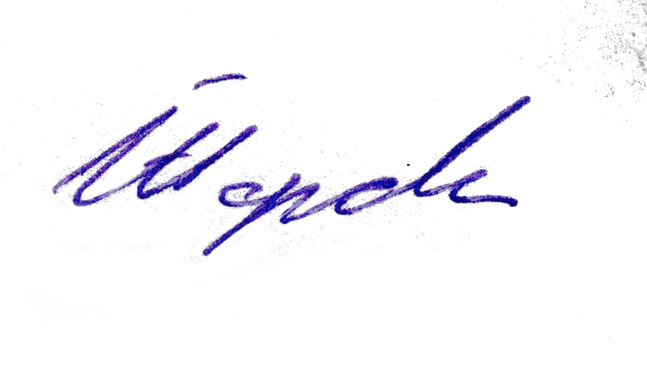 | И. А. Патронова |  | О.М. Пригоряну

ПОЛОЖЕНИЕ

о проведении регионального конкурса
имени Н.П. Гераськиной «Юные знатоки природы»

1. Цели конкурса
1. Привлечение внимания участников к вопросам экологии регионального уровня и природоохранной проблематике.
2. Экологическое и патриотическое воспитание обучающихся, углубление их знаний в области экологического краеведения.
3. Формирование и развитие у обучающихся интереса к естественным наукам, к исследовательской работе в природе, мотивация профильного обучения.
4.Развитие у обучающихся личностных, познавательных, коммуникативных и регулятивных универсальных учебных действий.
5. Выявление и поощрение наиболее подготовленных участников, организация с ними дальнейшей работы.

2. Участники конкурса
В конкурсе могут принять участиевсе желающие учащиеся 6, 7, 8 классов общеобразовательных учреждений Орловской области. Для этого им необходимо лично ответить на задания 1 тура и своевременно отправить свои работы жюри. На конкурс принимаются только индивидуальные работы, групповые ответы жюри рассматриваться не будут.

3. Организаторы, порядок и сроки проведения конкурса
Региональный конкурс имени Н.П. Гераськиной «Юные знатоки природы» проводится ФГБУ «Национальный парк «Орловское полесье» совместно с БУ ОО ДПО «Институт развития образования». Финансирование конкурса осуществляется ФГБУ «Национальный парк «Орловское полесье».
Конкурс проводится в два тура:
I тур – заочный, письменный. Задания для I тура прилагаются.
Сроки проведения I тура: с 10 по 31 мая 2017 года.
II тур – очный, практический. В нем принимают участие победители I тура. Место проведения – территория ФГБУ «Национальный парк «Орловское полесье».
Сроки проведения II тура: последняя декада июня 2017 года.

Правила оформления письменных работ для предоставления на конкурс
Работы принимаются как в рукописном, так и в печатном виде. На титульном листе необходимо указать: полное наименование образовательного учреждения, класс, фамилию и имя участника, контактный телефон, адрес электронной почты, Ф.И.О. учителя биологии или педагога, подготовившего участника к конкурсу.
Ответы на вопросы I тура пишутся или печатаются в соответствии с порядковыми номерами заданий, то есть с 1 по 5. Содержание заданий переписывать не надо, достаточно указать его порядковый номер. Страницы в работе необходимо пронумеровать. Фамилия и имя участника пишутся только на титульном листе. В ответах на каждый вопрос желательно указать использованную литературу, ссылки на источники в Интернете.
Жюри будет оценивать точность, полноту, изобретательность ответов, пространные цитаты и большой объем текста дополнительных баллов не принесут. Обратите внимание на то, что в большинстве заданий требуется привести несколько гипотез, указать несколько причин, дать несколько вариантов ответа. В целях облегчения процедуры проверки работ желательно, чтобы участники структурировали свой ответ, то есть выделяли абзацы и нумеровали элементы ответа (причины, гипотезы, варианты и т.п.), а не писали ответ сплошным текстом.
Работы необходимо представить до 31 мая 2017 года включительно (передать или переслать по почте) в БУ ОО ДПО «Институт развития образования» (302030, г. Орел, ул. Герцена 19, кабинет № 36) или переслать по электронной почте: kabinetpsp36@yandex.ru
Справки по телефонам:
55-38-03 (кабинет № 36),
8906 661 60 67 (Сахаров Владимир Григорьевич),
8920 800 89 66 (Теряева Лариса Юрьевна).

4. Подведение итогов конкурса и награждение
Победители и призеры конкурса награждаются дипломами и подарками, участники конкурса награждаются сертификатами участников.

